**노화 늦추는 장내미생물 찾았다…"노인성 질환 개선 기대"**

등록 2025.01.09 11:10:03수정 2025.01.09 13:04:23

**GIST-충남대병원-고려대-에이치이엠파마-아모레퍼시픽,**

**건강노화인덱스도 개발…국제학술지 `Nature Communications'게재**

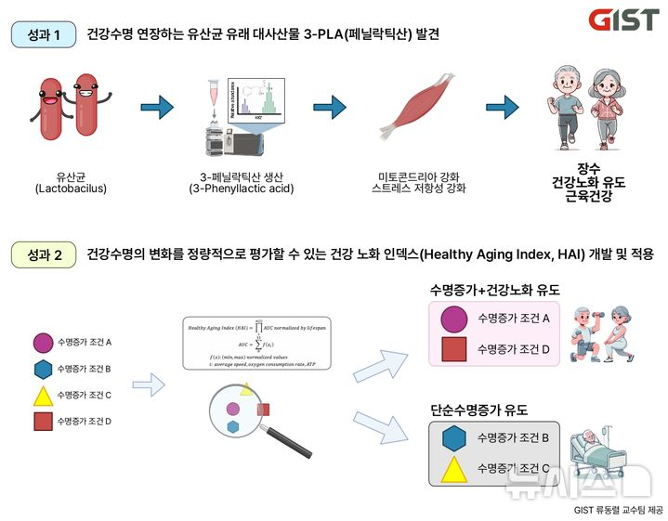

[광주=뉴시스]유산균 유래 대사산물 3-PLA(페닐락틱산) 발견 및 건강 노화 인텍스(HAI).

최근 젊게 살기 위한 ‘저속 노화’, ‘항노화’에 대한 관심이 높아지고 있는 가운데 노화를 늦추는 장내미생물이 국내 연구진에 의해 발견됐다.  
  
광주과학기술원(GIST)은 의생명공학과 류동렬 교수 연구팀이 충남대학교병원 내분비내과 이현승 교수팀, 고려대학교 생명공학부 최동욱 교수팀, 에이치이엠파마, 아모레퍼시픽 연구진과의 공동연구를 통해 장내 미생물이 노화를 늦추고 건강에 미치는 긍정적 효과를 규명했다고 9일 밝혔다.  
연구팀은 유산균 생균이 생산하는 대사체에 주목해 장내 공생미생물이 생성하는 대사산물인 3-페닐락틱산(PLA)이 미토콘드리아 항상성을 강화해 근감소증과 같은 노화 관련 질환의 개선에 중요한 역할을 할 수 있음을 확인했다.  
  
미토콘드리아 항상성 강화는 PLA 투여군에서 대조군 대비 산소 소비량이 1.5배, ATP 생성량이 1.8배 증가한 수치로 입증됐는데,  연구진은 PLA가 근감소증 치료제 개발뿐만 아니라, 건강한 노화를 위한 기술의 발전에도 크게 이바지할 것으로 기대하고 있다.  
  
특히 건강수명을 객관적으로 평가할 수 있는 ‘건강노화인덱스(Healthy Aging Index, HAI)’를 개발하고 이를 통해 PLA의 효과를 체계적으로 검증했다.  
  
이번 연구를 통해 노화 과정에서 20~80% 정도 감소하는 미토콘드리아의 항상성은 식이를 통한 PLA 공급으로 젊은 개체의 최대 80%까지 회복했으며 이는 근감소증과 같은 노화 관련 질환의 개선에 중요한 역할을 할 수 있음을 시사한다고 연구팀은 설명했다.  
  
류동렬 교수는 “이번 연구는 장내 공생미생물이 생성하는 대사산물이 노화 관련 질환, 특히 근감소증과 같은 근육 노화 개선에 중요한 역할을 할 수 있음을 최초로 보여 준 사례”라면서 “건강노화인덱스는 삶의 질 개선 없이 단순히 오래 살게 하는 약물을 선별할 수 있도록 해 건강하게 장수할 수 있도록 돕는 약물의 개발에 필수적인 지표로 활용될 것으로 기대된다”고 밝혔다.  
  
이번 연구는 과학기술정보통신부 중견연구지원사업의 지원을 받았으며, 국제학술지 `네이처 커뮤니케이션즈(Nature Communications)'에 2024년 12월 30일 게재됐다.